## 炼油二部:赴茂名石化培训历程大放送

张曙东 刘升升

2018年1月16日，炼油二部加氢裂化装置46名员工，从上海石化培训基地抵达茂名石化开展为期5个月工厂培训，加氢裂化装置是重质馏分油深度加工的主要工艺之一，是“油、化、纤”结合的核心，处于高温、高压、临氢、易燃、易爆、有毒介质操作环境，属于强放热反应，如果处理措施不当，会出现反应器链式反应，产生 “飞温”。是炼油装置中爆炸和火灾危险性最高的甲类装置，其安全可靠性不仅取决于设计、设备制造、施工质量的可靠，还取决于生产人员的可靠过硬的技能素质。

为确保炼油二部加氢裂化装置全体员工远赴茂名石化培训工作不掉链子，让培训工作出实效，炼油二部加大培训及考核力度，以下是炼油二部在茂名石化近半年的培训全程回顾。

###### 安全和思想教育走在前

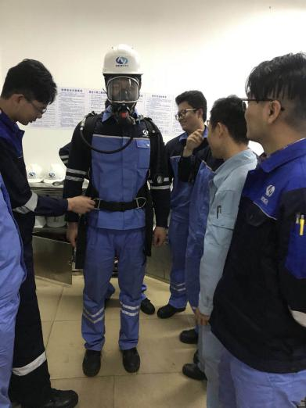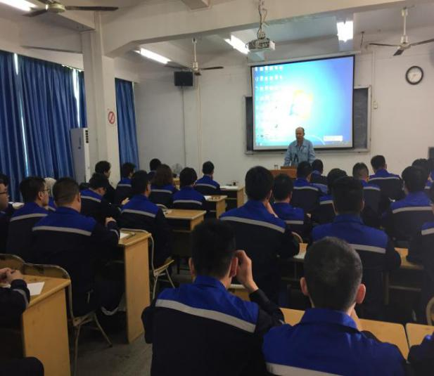每逢有本部门员工来到茂名石化报道及时联系茂名石化人事部门开展厂级和车间级安全教育，坚持开展班组上班前5分钟安全讲话，使全体员工尤其校招新员工进入车间实习树立牢固安全意识。实时跟踪了解员工培训过程中出现的思想动态及不良情绪，做好疏导工作。此外，炼油二部加氢裂化装置人员远离上海培训基地，利用每周例会的时间向班组长和技术管理人员传达项目周例会和生产准备例会的精神，引导员工认清责任重担，统一思想，坚定信心、振奋精神，为实现“2018年底建成2019年投产”凝心聚力。

###### 滚动修改培训计划

部门领导和装置技术管理人员深入实习装置和培训教室，了解员工学习情况，根据实际不断滚动修订和优化培训计划，以便使计划更有效、更科学。同时将培训计划提前进行公布，让每位学员及时掌握实习培训的方向及下一步计划，有目的地开展学习。为帮助实习人员解决学习中的疑惑，更好的保证培训的质量，特别邀请了茂名石化加氢裂化装置工艺及设备工程师进行授课并解答大家在现场实习中遇到的疑问。

###### 506740921555641026

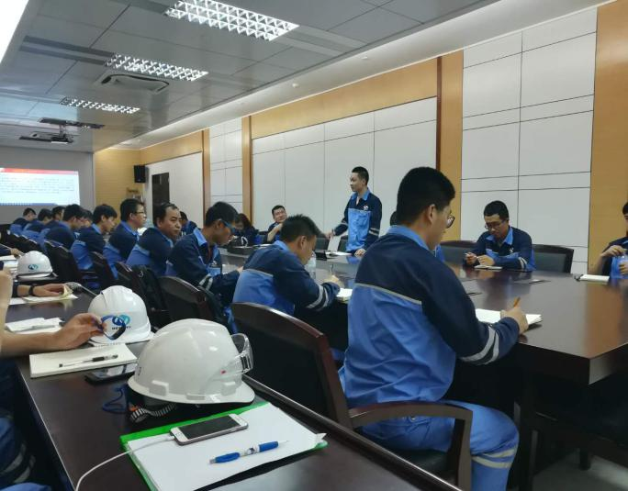

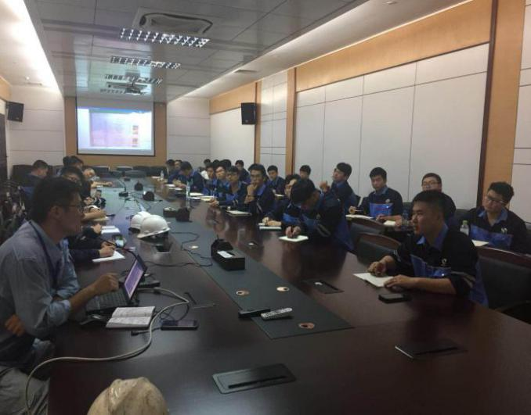

###### 3、以考促训，严格考核

实行每周一考制度，严格按照炼油二部经济责任制进行奖罚，当月兑现。对成绩靠后的学员，由进行谈话，了解、分析其考差的原因，及时制定赶超措施，切实落实炼油二部培训工作“不让一个人掉队”的要求。

###### 微信图片_201806232206446601375753009154734、强化劳动纪律，杜绝违规行为

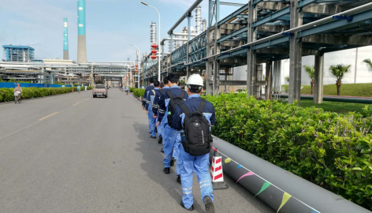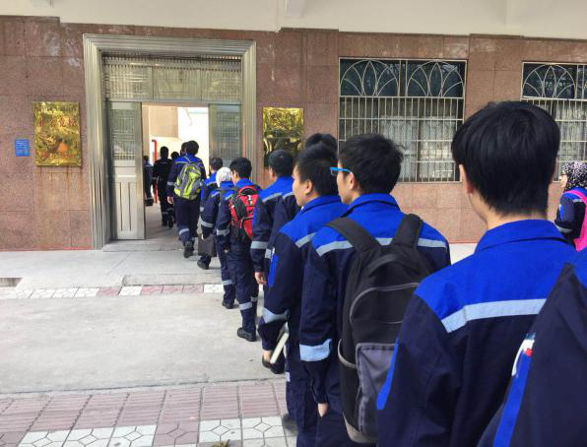制定了《炼油二部操作人员茂名石化实习方案》对实习培训过程劳动纪律提出要求。组织进行了宣贯学习，强调劳动纪律是团队建设的基本内容，必须始终严格遵守，如有违反必将受到严厉考核，并对违纪行为及时进行了处理，严肃了外出培训劳动纪律。

###### 5、开展“师带徒”活动

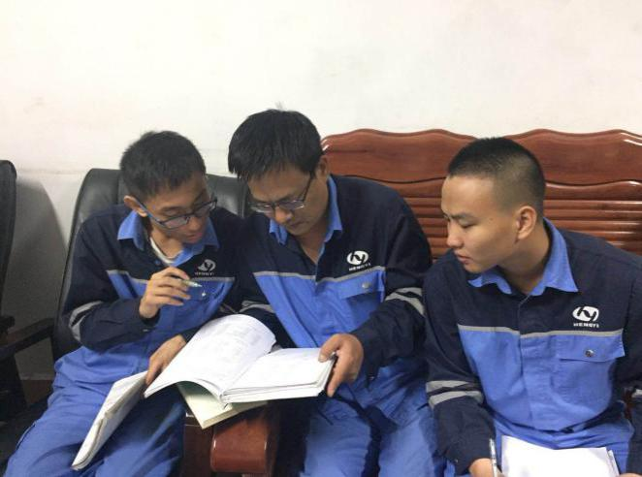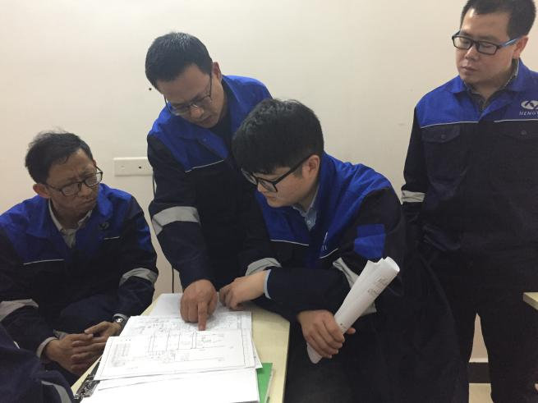积极开展“师带徒，老带新”活动。 由班长指定有经验的社招员工辅导成绩靠后的学员 。在实习装置“师傅”认真履行带徒职责，帮思想带作风，走流程练实操，促进新老员工共同进步。

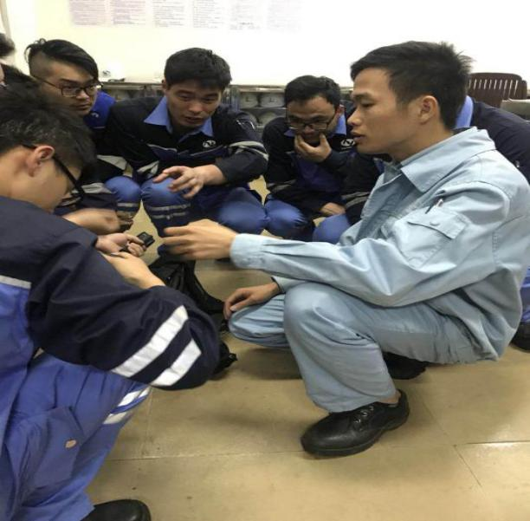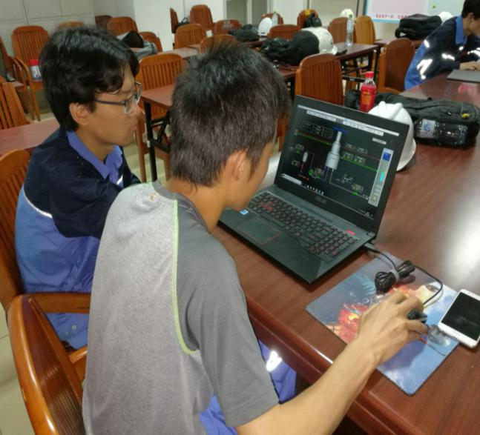

###### 6、积极开展月度培训技能竞赛测试活动

3月份开始，每月开展一次“学流程、比技能”主题的阶段测试竞赛，通过奖励成绩优秀的员工和班长，引导班组和学员对标阶段测试先进班组和学员，在轮班间隙，组织DCS仿真练习，大力营造了“比学赶帮超”的浓厚学习氛围。

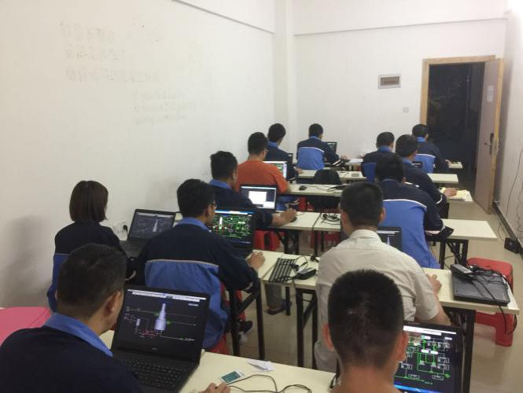。

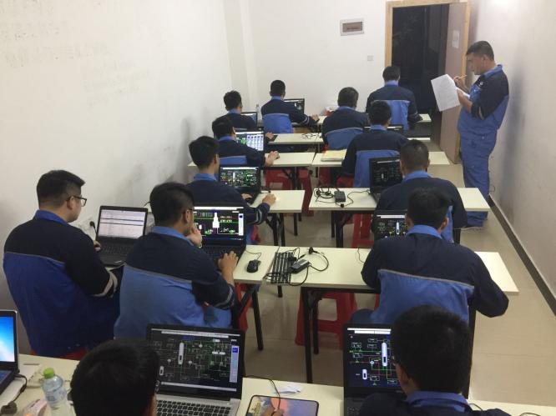

###### C:\Users\zsd\AppData\Local\Temp\WeChat Files\717863826184194098.jpg

###### C:\Users\zsd\AppData\Local\Temp\WeChat Files\571920393338565954.jpg

###### 7、开展业余活动，丰富员工业余生活

业余生活中，各班组跟茂名石化联合六车间的工人师傅们多次开展了联谊活动，一起去摘荔枝感受茂名的荔枝文化，在茂名石化近半年的实习大家不仅收获了专业知识和操作技能，也结交了良师益友，收获了友谊。

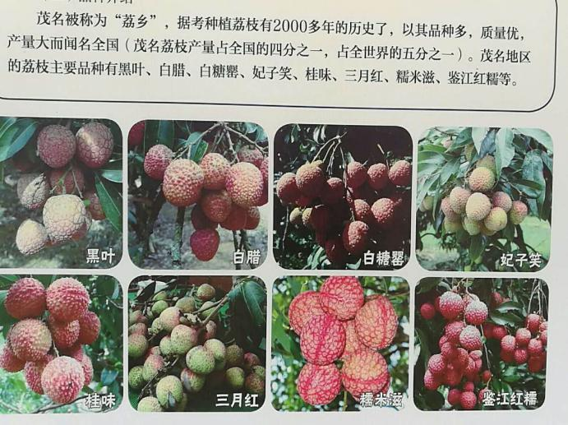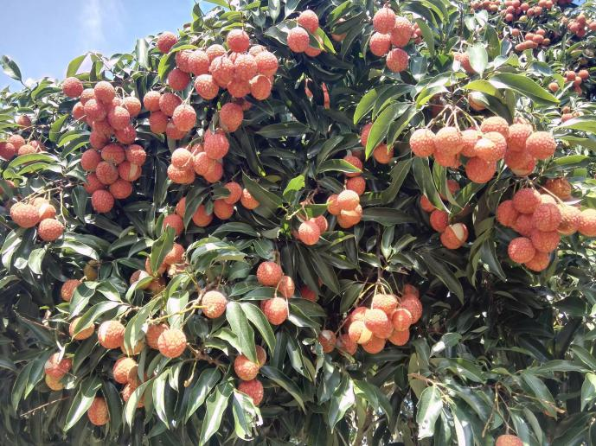

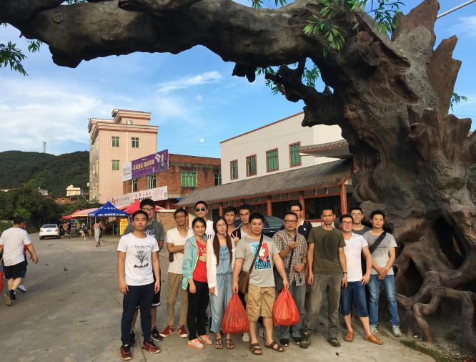

——日亲日近的感情和同舟共济的友谊，才能留下照片中这样真挚的笑容。